|  |
| --- |
| Abastecedora de carnes los corrales |
| Aplicación para enviar pedidos a cocina |
| [Escriba el subtítulo del documento] |
|  |
| **I.S.C. Guillermo Alvarado Montañez** |
| **01/12/2014** |

|  |
| --- |
| Manual Técnico, incluye los pasos para la instalación y la configuración de la aplicación. |

Contenido

Introducción. 2

Instalación. 2

Configuración. 5

Configurando lista de artículos. 5

Configuración del servidor MySQL. 5

Creando la base de datos. 6

Configuración del servidor Microsip. 7

Configuración adicional. 7

# Introducción.

El objetivo de este manual es mostrar los detalles técnicos necesarios para que la aplicación de “Envío de pedidos a cocina” funcione correctamente.

# Instalación.

Para el correcto funcionamiento de esta aplicación, es necesario contar con los siguientes requisitos:

* Computadora con sistema operativo Windows (XP, o posterior).
* Tener instalado el .NET Framework 4.0.
* Contar con los datos de conexión a un servidor MySQL.

La instalación de la aplicación es muy sencilla, ya que es una aplicación “Portable”, es decir, no requiere de una instalación formal.

Solo basta con copiar la carpeta de la aplicación a la computadora donde se desea utilizar y crear un acceso directo a la aplicación. El proceso se explica a continuación:

1. Copiar la carpeta de la aplicación.

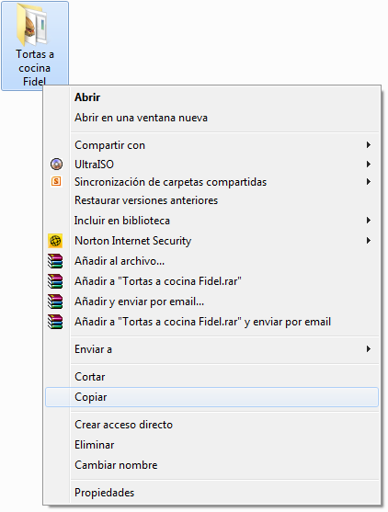

1. Pegar la carpeta en el equipo donde se desea utilizar.

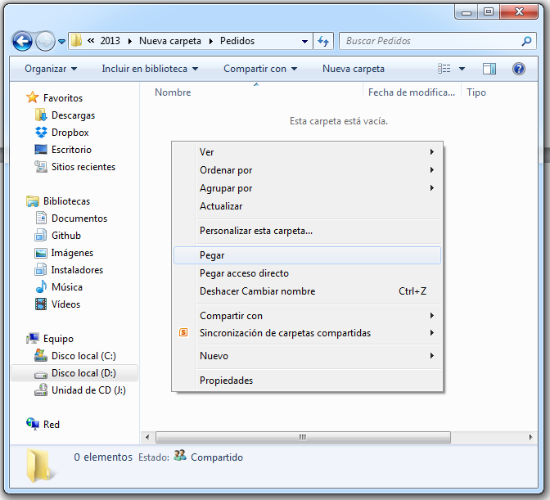

1. Crear un acceso directo a la aplicación.

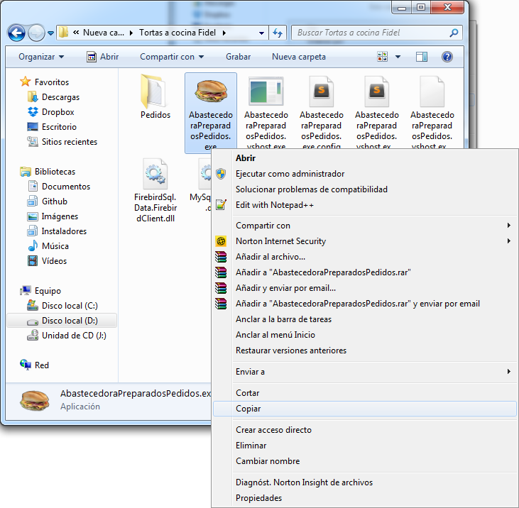

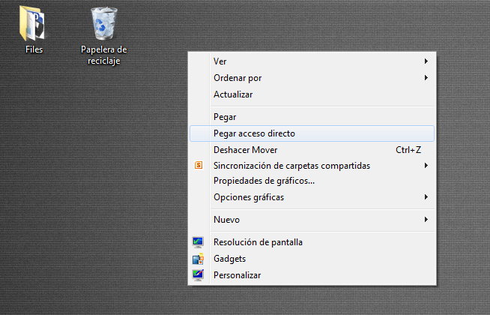

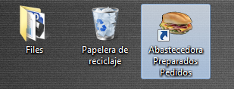

Así la aplicación esta lista para su configuración Inicial.

# Configuración.

Lo primero que se debe hacer es modificar el Archivo que es un archivo que guarda varios datos de configuración de la aplicación.

## Configurando lista de artículos.

Abra el archivo “AbastecedoraPreparadosPedidos.exe.config” con un editor de textos, por ejemplo, “el bloc de notas” y modifique la siguiente línea:

<appSettings>  
 <add key=”**Claves”** value=”**'980103', '980104', '980105', '980106', '980107', '980111', '980119', '980120', '980122'**” />  
 <add key=”**MySQL”** value=”**Server=localhost;Port=3306;Database=control_tortas;Uid=root;Pwd=1234”** />  
</appSettings>

En el apartado “value” de la llave “Claves” se deberá colocar una lista con las claves principales de los artículos de Microsip que utilizará la aplicación.

El formato es “apostrofe (‘) + clave principal (XXXXXX) + apostrofe (‘)”. Las claves deben estar separadas por comas.

## Configuración del servidor MySQL.

Abra el archivo “AbastecedoraPreparadosPedidos.exe.config” con un editor de textos, por ejemplo, “el bloc de notas” y modifique la siguiente línea:

<appSettings>  
 <add key=”**Claves”** value=”**'980103', '980104', '980105', '980106', '980107', '980111', '980119', '980120', '980122'**” />  
 <add key=”**MySQL”** value=”**Server=localhost;Port=3306;Database=control_tortas;Uid=root;Pwd=1234”** />  
</appSettings>

Cambie los valores de Servidor, Puerto, Usuario ID y Contraseña por los datos del Servidor MySQL donde se montara la base de datos para la aplicación.

Nota: El parámetro ***Database*** no debe ser modificado.

## Creando la base de datos.

Una vez modificado el archivo de configuración (AbastecedoraPreparadosPedidos.exe.config), arranque la aplicación y haga doble clic en el texto “Los Corrales” para abrir el panel de configuración.

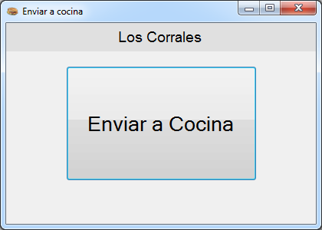 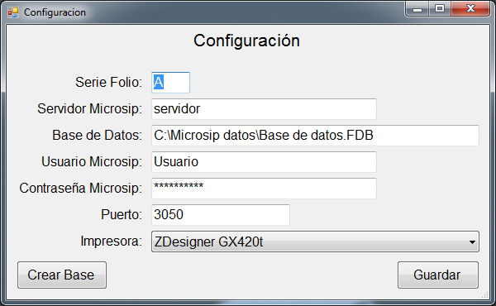

Una vez que se muestre la ventana de configuración, haga clic en el boton de la esquina inferior izquierda, con el titulo “Crear Base”. La aplicación se encargara de crear la base de datos y al terminar nos mostrará una ventana que nos indicará que la base de datos se creó con éxito.

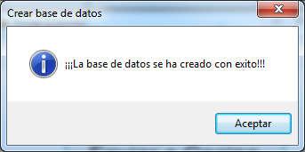

Nota: La base de datos se crea con un catálogo con los siguientes artículos, Si es necesario agregar un artículo deberá hacerse directamente en la base de datos y en el archivo de configuración de la aplicación.

|  |  |
| --- | --- |
| **Clave** | **Articulo** |
| 980103 | TORTA DE ARRACHERA EMPACADA AL VACIO |
| 980104 | TORTA DE ADOBADA EMPACADA AL VACIO |
| 980105 | TORTA DE PECHUGA EMPACADA AL VACIO |
| 980106 | TORTA DE PIERNA EMPACADA AL VACIO |
| 980107 | TORTA DE 3 QUESOS CORRALES EMPACADA AL VACIO |
| 980111 | TORTA DIABLONA EMPACADA AL VACIO |
| 980119 | TORTA DE MILANESA EMPACADA AL VACIO |
| 980120 | TORTA DE ADOBADA CON QUESO EMPACADA AL VACIO |
| 980122 | TORTA DE HAMBURGUESA EMPACADA AL VACIO |
| 980202 | TACO DE MACIZA EMPACADO AL VACIO |
| 980203 | TACO DE SURTIDO EMPACADO AL VACIO |
| 980204 | TACO DE YESCA EMPACADO AL VACIO |

## Configuración del servidor Microsip.

Creada la base de datos, es el momento de configurar los parámetros para la conexión al servidor de Microsip, y para hacerlo, debe entrar al panel de configuración.



Una vez ahí, deberá asignar los parámetros necesarios para la conexión a Microsip (Servidor, Ruta a la base de datos, Usuario, Contraseña y Puerto).

## Configuración adicional.

Para finalizar la configuración, es necesario asignar la serie del folio que utiliza la caja, y la impresora a donde se enviarán los pedidos.



Una vez configurados todos los parámetros, hacer clic en el botón “Guardar” para salvar la configuración y eso es todo, ya puede empezar a utilizar la aplicación.